Національний університет «Львівська Політехніка»
Інститут комп’ютерних технологій, автоматики та метрології
Кафедра ЕОМ

Звіт
Про виконання лабораторної роботи №1

З дисципліни «Комп’ютерні мережі»

Варіант №17

Виконав:
ст. гр. КІ-303
Порубайміх О.Є.

Перевірив:
старший викладач
Торубка Т.В.

Львів – 2024
Звіт
Тема
З’єднання комп’.терів в локальну кабельну мережу Ethernet.

Мета
Набути навичок з’єднання комп’терів в локальну мережу за допомогою кабелю Ethernet.

Порядок виконання роботи
- З’єднати комп’ютери комутатором;
- Визначити спосіб призначення та призначити IP – адреси;
- Перевірити працездатність локальної мережі.

Виконання
- З’єднання комп’терів комутатором.
Для створення люкальної мережі було взято чотири комп’ютери PC-PT і один комутатор 2960 IOS15.
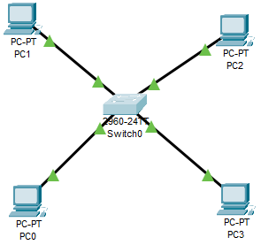
Рис. 1. Локальна мережа
- Присвоєння IP-адрес.
Алгоритм присвоєння IP-адрес наступний: перший комп’ютер має адресу 192.168.0.N, де N – номер варіанту. В даному випадку N = 17. Всі подальші комп’ютери збільшують значення адреси хоста на 30, тобто, 0.0.0.47, .77, .107 і т. д.
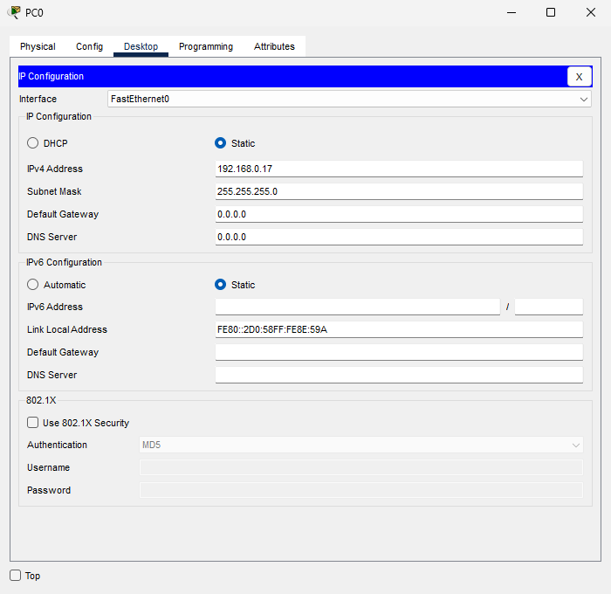
Рис. 2. Присвоєння IP-адреси

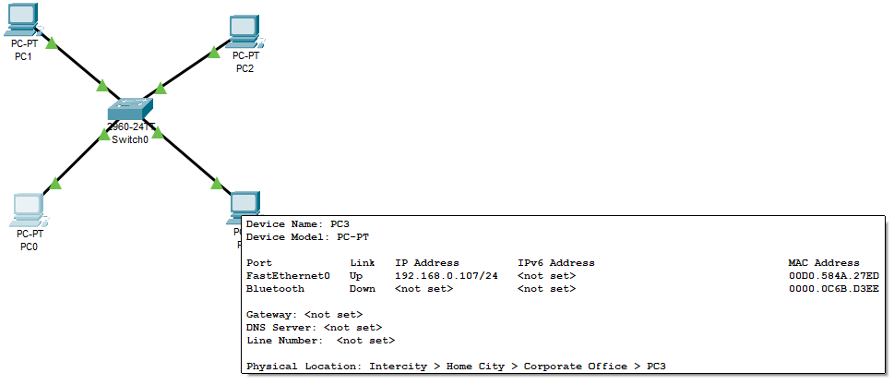
Рис. 3. Результат присвоєння IP-адреси до останнього комп’ютера
- Перевірка працездатності мережі.
Для перевірки працездатності локальної мережі можна спробувати відправити запит з одного комп’ютера на інший.
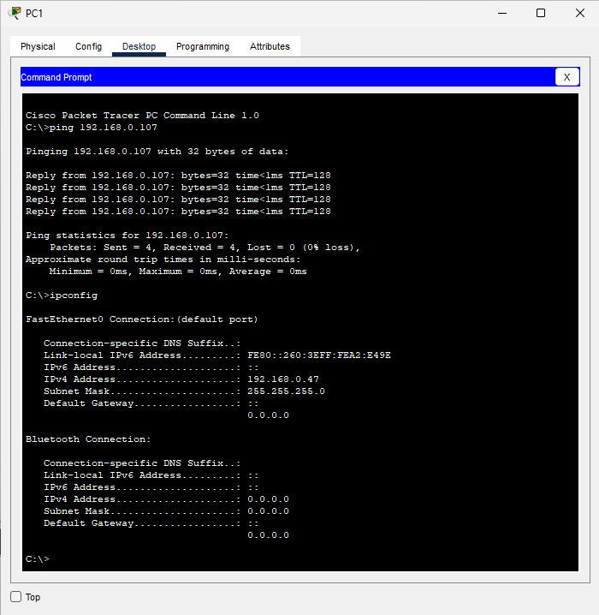
Рис. 4. Перевірка працездатності мережі
Як видно з рисунку, комп’ютер з адресою 192.168.0.47 успішно звернувся до комп’ютера з адресою 192.168.0.107.

Висновок
Під час виконання даної лабораторної роботи я навчився створювати просту локальну мережу і перевіряти її працездатність.

